Что такое тревожный чемоданчик
Тревожный чемоданчик предполагает набор вещей, который будет необходим при чрезвычайных ситуациях. При этом у представителей силовых структур имеются собственные комплекты, с которыми они при конкретном кодовом сигнале должны приезжать на работу по тревоге.
Подобный чемодан позволяет максимально быстро покинуть опасные места. К последним относят центр военных действий, территории потопов, землетрясений, масштабных пожаров, места со сложной криминогенной обстановкой и другое.
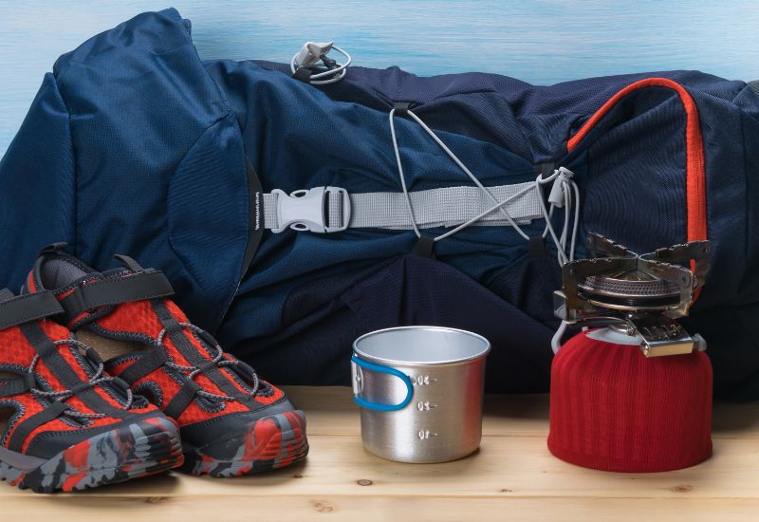Подготовка тревожного чемоданчика
Следует отметить, что иметь тревожный чемодан полезно в каждом доме. Ведь он вполне может пригодиться не только при тревоге и эвакуации, но и в любой иной чрезвычайной ситуации (например, пожар в жилище).
При этом комплект должен включать только все самое необходимое, поэтому предварительно надо создать четкий список вещей для тревожного чемоданчика. Он не должен получиться слишком тяжелым.

Как собрать тревожный чемоданчик
Для начала следует точно определиться с тем, куда именно класть вещи. Существует несколько подходящих вариантов.
Среди них следует отметить следующее:
- Туристический рюкзак с укрепленной спинкой. Если такого у вас нет, то тогда вполне подойдет и простой. Но при этом его объем в любом случае должен составлять не меньше 30 литров.
- Спортивная сумка. К ней рекомендуется сразу закрепить лямки либо удлиненный ремень через плечо. Также следует заранее проверить все молнии, застежки. Они должны быть в исправном состоянии.
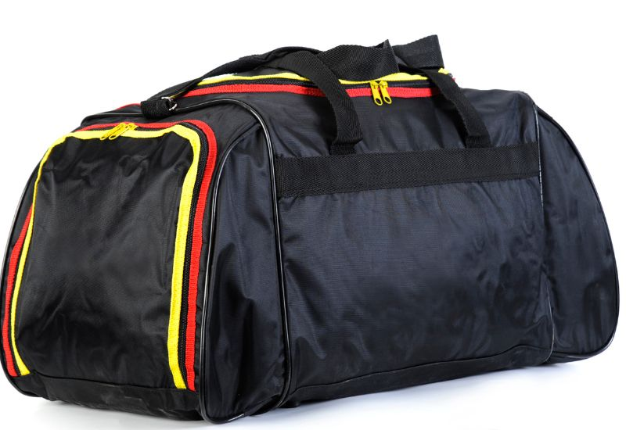Спортивная сумка
В любом случае нужно будет позаботиться о защите рюкзака, сумки от влаги, если они не сделаны из специального непромокаемого материала. В данном случае можно просто использовать накидку. Идеальным вариантом станет дождевик. Чтобы такая накидка надежно держалась, нужно будет прикрепить к ней тесемки.
Стоит отметить, что нередко используются и небольшие детские рюкзаки. В них чаще всего помещают аптечку.
Лучше всего собирать тревожный чемоданчик для каждого члена семьи отдельно. В крайнем случае один комплект может подойти для двух взрослых людей.
Учитывайте, что в одном чемодане не сможет поместиться достаточное количество вещей для всей семьи. Кроме того, при чрезвычайных ситуациях люди могут в панике потеряться, при необходимости специально разделиться, поэтому важно, чтобы у каждого человека был свой комплект.
Важно правильно укомплектовать содержимое тревожного чемоданчика, чтобы в него точно все влезло. Если вы имеете туристические и относительно небольшие сумки, рюкзаки, то тогда все вещи нужно распределять равномерно по весу. При этом раскладывать их надо таким образом, чтобы вы смогли без труда найти то, что вам требуется.
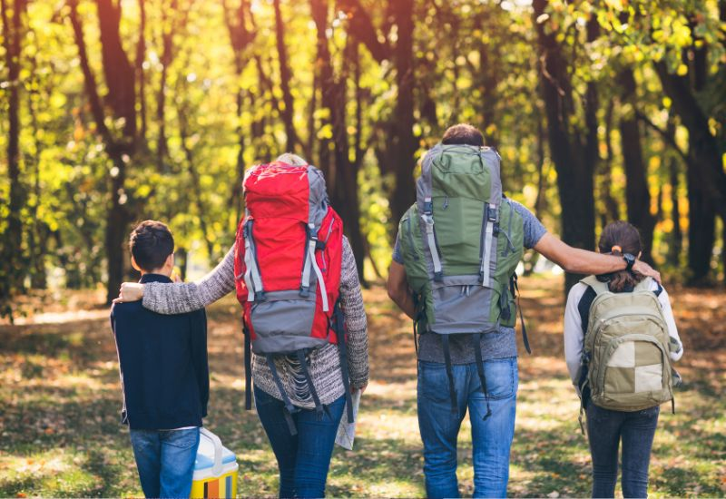Рюкзаки для всей семьи
Помните, что вещи первой необходимости лучше поместить наверх, а также в карманы. При этом одежду, пищу, напитки и прочее стоит уложить на дно рюкзака.
Все снаряжение нужно складывать максимально компактно. Набор должен занять как можно меньше места.
Периодически тревожный чемоданчик на случай эвакуации надо будет проверять. В зависимости от времени года он должен меняться (дополняться теплыми или, наоборот, более легкими вещами). Кроме того, важно контролировать сроки годности лекарственных веществ и продуктов. По мере необходимости их также необходимо менять.

Что должно быть в тревожном чемоданчике в случае ЧС
Не забывайте, что тревожный чемоданчик 2023 может отличаться по содержимому в зависимости от конкретных опасных ситуаций, от возраста, наличия детей. Но при этом базовый набор всегда остается одинаковым. Далее мы разберем перечень вещей тревожного чемодана.
В рюкзак обязательно надо включить следующее:
- Копии основных документов. К ним следует отнести копии паспортов, автомобильных прав, документов, которые подтверждают ваше право на движимость и недвижимость. Их нужно сразу поместить в специальную упаковку из непромокаемого материала. Лучше разместить бумаги вместе с фотографиями близких и родных.
- Деньги, кредитная карта. Учитывайте, что в любое время у вас должен быть хотя бы маленький денежный запас.
- Дубликат ключей от машины, жилища.
- Карта местности, метод экстренной связи, указание места встречи, доведенные до сведения всех членов семьи.
- Средства для связи, для доступа к информации. В данном случае вполне подойдет небольшой радиоприемник. Для него также необходимо взять запасные батарейки.
- Часы, компас. Они должны быть водонепроницаемыми.
- Топорик, нож.
- Средства для подачи сигналов (чаще всего используются свистки).
- Мусорные пакеты. Их объем должен быть около 120 литров. Всего следует взять 5 штук таких пакетов, при необходимости они вполне могут заменить тент.
- Широкий скотч.
- Синтетический шнур. Его длина должна составлять примерно 20 метров, а диаметр — 5 миллиметров.
- Иголки с нитками.
- Карандаш и бумага;
- Аптечка. Учитывайте, что количество лекарств должно быть рассчитано для оказания помощи не только самому себе, но и другим. В аптечке обязательно должны быть следующие средства: вата, бинт, лейкопластырь, уголь активированный, таблетки от аллергических реакций, кишечной инфекции, йод а также капли для глаз, антибиотики в формате порошка, жаропонижающее.
- Лекарства, которые принимаются систематически. При этом важно указать на них все дозировки, способ использования.
- Одежда. В тревожный чемодан также необходимо включить пару комплектов нижнего белья, носки из хлопчатобумажной ткани, штаны, сорочку, дождевик, шарф, рукавицы, шапку. Обязательно нужно положить удобную обувь.
- Маленькая палатка, спальник (эти предметы считаются необязательными, но все же их тоже рекомендуется класть в чемоданчик).
- Фонарик. Можно взять ручную модель, однако рекомендуется брать налобный фонарь.
- Средства гигиены. В сумку также необходимо положить зубную пасту и щетки, маленький кусок мыла, полотенце (лучше использовать прессованное), бумагу туалетную, платки бумажные. Можно взять маникюрный набор, маленькое зеркало и бритву, небольшой флакон с пеной. Для женщин необходимо включить в свой набор средства личной гигиены. Рекомендуется класть в рюкзак и антисептик для рук.
- Посуда. В рюкзак надо положить флягу, кружку (оптимальным вариантом станет металлическая, объемом около 0,5 л), ложку, небольшой складной стаканчик, казанок.
- Спички, зажигалка. Лучше класть в тревожный чемодан специальные туристические спички.
- Спирт медицинский.
- Продукты питания. В сумку следует положить мясные консервы (можно взять по паре банок тушенки из свинины и говядины), пару паштетов, рыбные консервы (например, шпроты в масле), галеты (эта еда больше будет пригодна для небольших перекусов), крупу (можно выбирать на свое усмотрение, но проще всего готовить гречку и рис, при этом не стоит использовать кукурузную и пшеничную крупы, так как они не подойдут для готовки на костре). Кроме того, в тревожный чемоданчик рекомендуется включить суповые брикеты, сублимированные продукты (обезвоженная еда), кофе, чай, сладости (печенье, шоколадные батончики), сухофрукты, орехи.
- Питьевая вода. Она является необходимой составляющей в перечне каждого тревожного чемоданчика. При этом лучше брать несколько маленьких бутылок с водой, а не одну объемную. В этом случае можно будет равномерно распределить вес по рюкзаку или сумке.
- Важные реликвии, ценные вещи. Подобные предметы можно складывать только после того, как будет упаковано все самое необходимое.
- Горючее. Оно будет необходимо в том случае, если вы планируете эвакуироваться на транспорте.
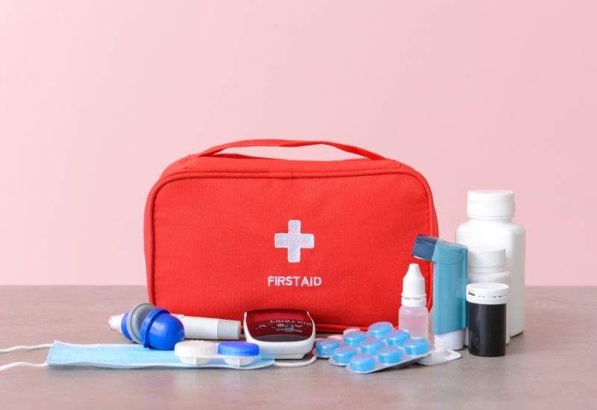Аптечка в тревожный чемоданчик
Данный список предметов для тревожного чемоданчика на случай войны, катаклизмов не является исчерпывающим. В него также могут входить и иные вещи.

Что положить в тревожный чемоданчик ребенку
Тревожный чемоданчик для детей собирается отдельно. Он также должен содержать только все самое необходимое. При этом разные комплекты будут сильно отличаться в зависимости от возраста ребенка.
В детский тревожный чемоданчик надо положить следующее:
- Копии документов матери и ребенка. Лучше взять копии паспорта, свидетельства о рождении, медицинский полис. Также нужно класть адресник.
- Фонарик.
- Свисток. Благодаря нему дети смогут подавать сигналы.
- Лекарства. В детскую аптечку следует класть все то же самое, что и во взрослую. Также туда обязательно нужно положить препараты, лекарства, постоянно необходимые для ребенка (например, слуховой аппарат). Рекомендуется сразу подписать на каждом препарате дозировки, способ применения.
- Телефон и зарядка.
- Одежда. Для детей чаще всего берут комплекты, сделанные из хлопчатобумажного материала, несколько пар носков, трусы, запасные штаны, кофту, удобную обувь.
- Питание. Для подростков допустимо взять ту же пищу, что и для взрослых (консервы, галеты, орехи, шоколадные батончики). Для маленького ребенка подойдет детское пюре, которое легко можно пить, пастила, мягкое печенье.
- Питьевая вода. В детский рюкзак также лучше использовать несколько небольших емкостей с водой. Рекомендуется взять и маленький переносной фильтр для нее.
В детский тревожный чемоданчик допустимо положить небольшую игрушку. При этом спальники, одеяло не часто включают в него. Подобные вещи, как правило, находятся у родителей.
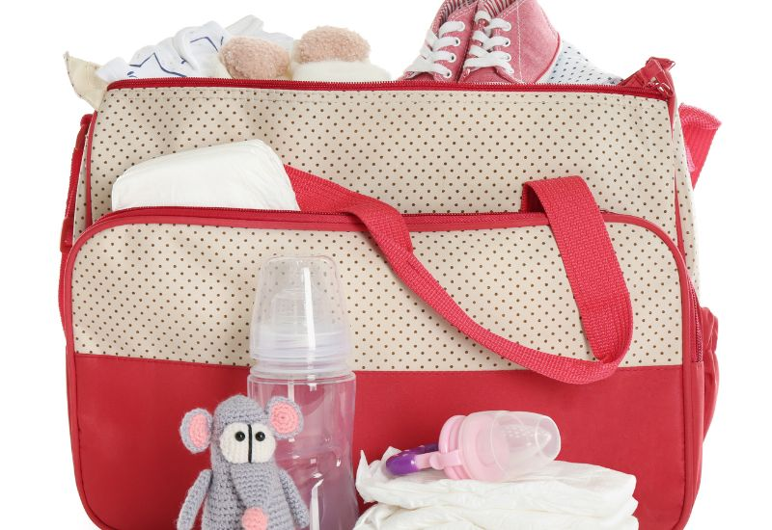Вещи для ребенка
Если ребенок в состоянии самостоятельно нести укомплектованный рюкзак, то тогда вам надо позаботиться о том, чтобы он не получился перегруженным. В случае необходимости некоторые вещи можно будет переложить родителям.
Для младенцев и совсем маленьких детей нужно будет взять дополнительные вещи:
- пустышка;
- подгузники;
- горшок (лучше взять складную модель);
- одежда, белье для новорожденных детей;
- посуда, чтобы запаривать питание;
- салфетки для маленьких детей (влажные и сухие).
Чтобы вам не пришлось постоянно носить на руках грудного ребенка, стоит взять с собой слинг-шарф либо удобный рюкзак-переноску. В экстренных ситуациях можно изготовить специальный шарф своими руками из простыни. Также допустимо аккуратно прижать младенцы к родителю при помощи лямок от любого рюкзака.
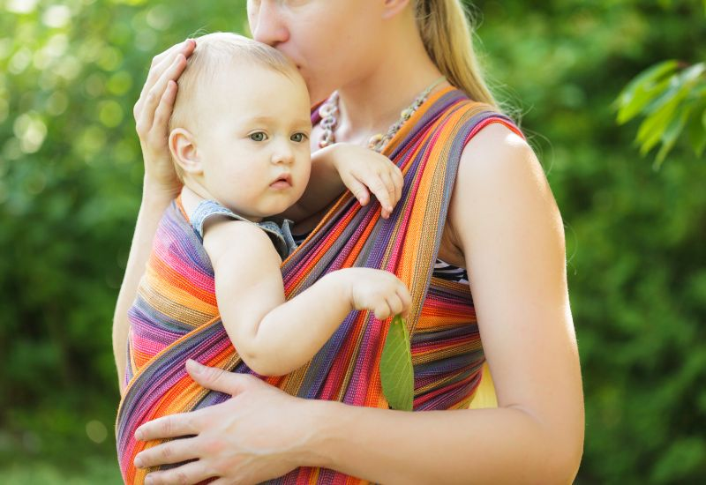Слинг-шарф для переноски ребенка

Тревожный чемоданчик для пожилого человека: что положить, список
Далее мы разберем особенности тревожного чемоданчика для пожилых, что в него входит. Важно отметить, что он может помочь не только при военных конфликтах, катаклизмах. Такой чемоданчик следует иметь всем пенсионерам, так как в любой момент могут возникнуть, пусть и небольшие, проблемы со здоровьем, которые требуют срочного посещения больницы. Чтобы не собирать необходимые вещи впопыхах, следует заранее укомплектовать рюкзак.
Набор для пожилого человека должен включать следующее:
- Копии основных документов. Их набор всегда стандартный: паспорт, СНИЛС, полис. Их также сразу кладут в влагозащитную упаковку.
- Телефон и зарядное устройство.
- Аптечка. В нее сразу кладут лекарства, которые человек принимает систематически.
- Наличные деньги.
- При необходимости следует взять очки.
- Средства гигиены. В чемоданчик кладут маленький тюбик с зубной пастой и щетку, туалетную бумагу, расческу, салфетки влажные, мыло, для мужчин также понадобятся принадлежности для бритья.
- Одежда. В этом случае набор будет примерно таким же, как и в обычном тревожном чемоданчике для взрослого человека.
- Питание. Чаще всего для пенсионеров также подходят консервы, непортящиеся сладости, чай, кофе, крупы, галеты. Нельзя забывать и о питьевой воде. Обязательно берется и посуда (в первую очередь тарелка, кружка, ложка).
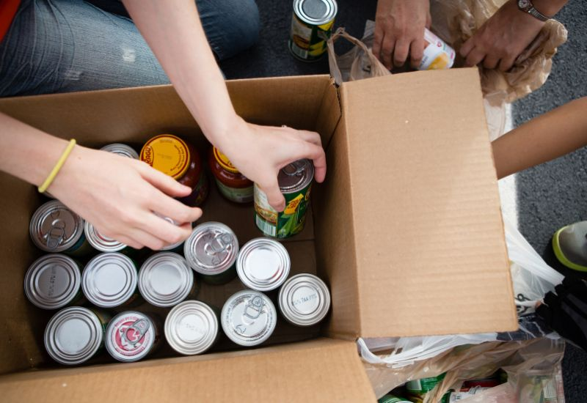Консервы на случай эвакуации
Тревожный чемодан должен быть в каждой семье. Он позволяет быстро покинуть опасное место со всем самым необходимым.

